

Colegio Nuestro Tiempo - R.B.D.: 14.507-6
Profesor: Matías Núñez /Francisca Lizama
Guía articulada de Historia y Geografía con orientación
8° Básico
Semana 20

CORREOS ELECTRÓNICOS | Tía Francisca : profefranciscalizama@gmail.com  Tío Matías : matias.n.gallegos@gmail.com
OBJETIVOS DE APRENDIZAJE | Repasar y desarrollar contenidos de unidad “Los inicios de la modernidad: Humanismo, reforma y el choque de dos mundos” a través de tríptico.  Orientación: reflexionar sobre el proceso de aprendizaje a distancia, implementando tips de estudio para semana de evaluación formativa.

Repaso de Contenidos
La Edad Moderna
1. Periodo de tiempo comprendido entre los siglos XVI al Siglo XVIII. Su importancia radica en el cambio estructural que sufren los ámbitos políticos, económicos y culturales, en comparación a la edad media y que fundan las bases para el funcionamiento del mundo hasta nuestros días. Es una de las épocas de transición más importante para entender el mundo actual.
2. Se explica como un renacimiento de la especie humana con nuevos valores y principios basados en el uso de la razón como primera fuente. Se cuestiona lo religioso y las explicaciones a diversos sucesos naturales.
3. Sus principales exponentes son científicos y artistas que recrean la realidad de una manera mucho más abierta como Leonardo Da Vinci. Tratando de cambiar la manera de entender el mundo.
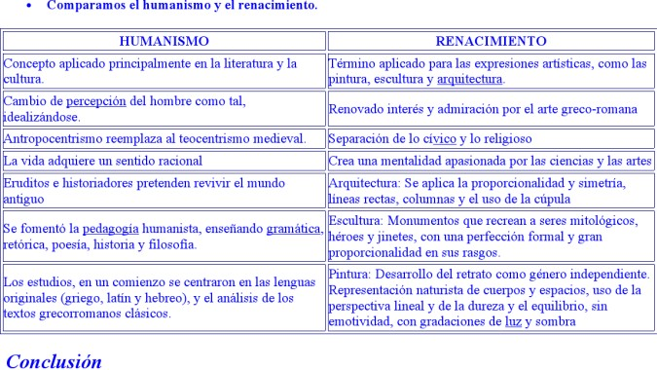

Puedes ver los siguientes videos para recordar:
El Humanismo en 3 minutos https://www.youtube.com/watch?v=JdvANpqZ3Wk
El Humanismo en 5 Minutos https://www.youtube.com/watch?v=U4X_DSkXqi4
4. Cambia la manera de entender el mundo político ya que se crean los primeros Estados Modernos basados en un ordenar los territorios y los gobiernos que eran administrados por reyes en su mayoría por monarquías absolutas. Esto quiere decir que la persona con más poder dentro de un estado moderno es el rey que tiene instituciones que ordenan y regulan el funcionamiento del estado.
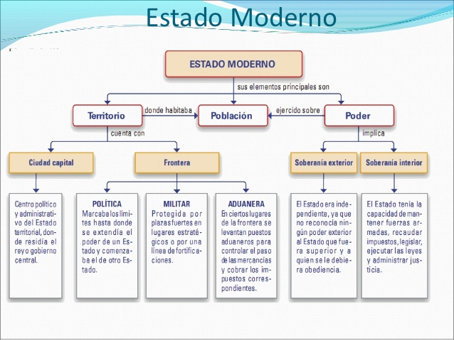

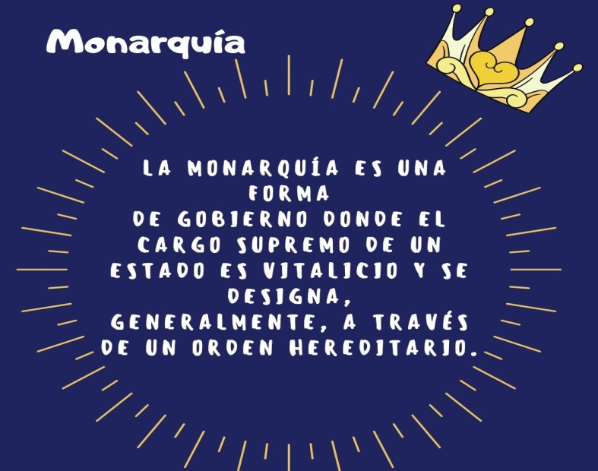
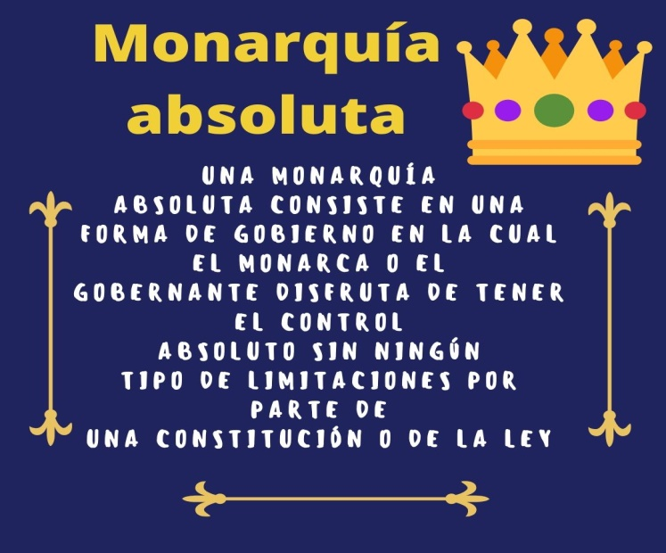

5. Las Redes económicas sufren un cambio sustancial con los estados modernos ya que deben buscar nuevas maneras de subsistencia y crecimiento económico. Nace el Mercantilismo, basado en la acumulación de oro y la expansión de las rutas comerciales. Los estados más fuertes son los que mayor cantidad de oro poseen, sobresalen, Inglaterra y España que en la búsqueda de nuevas fuentes de extracción de oro y ampliación del comercio fundan colonias en ultramar. En el caso de Inglaterra hacia la India y en el caso de España el continente americano cuando en su búsqueda por una ruta comercial hacia la India descubre el nuevo continente, apropiándose de todo el oro y la plata que pueda encontrar, pero además surge la opción de recuperar el catolicismo tras la reforma protestante e incluir a los indígenas como siervos de la fe católica.
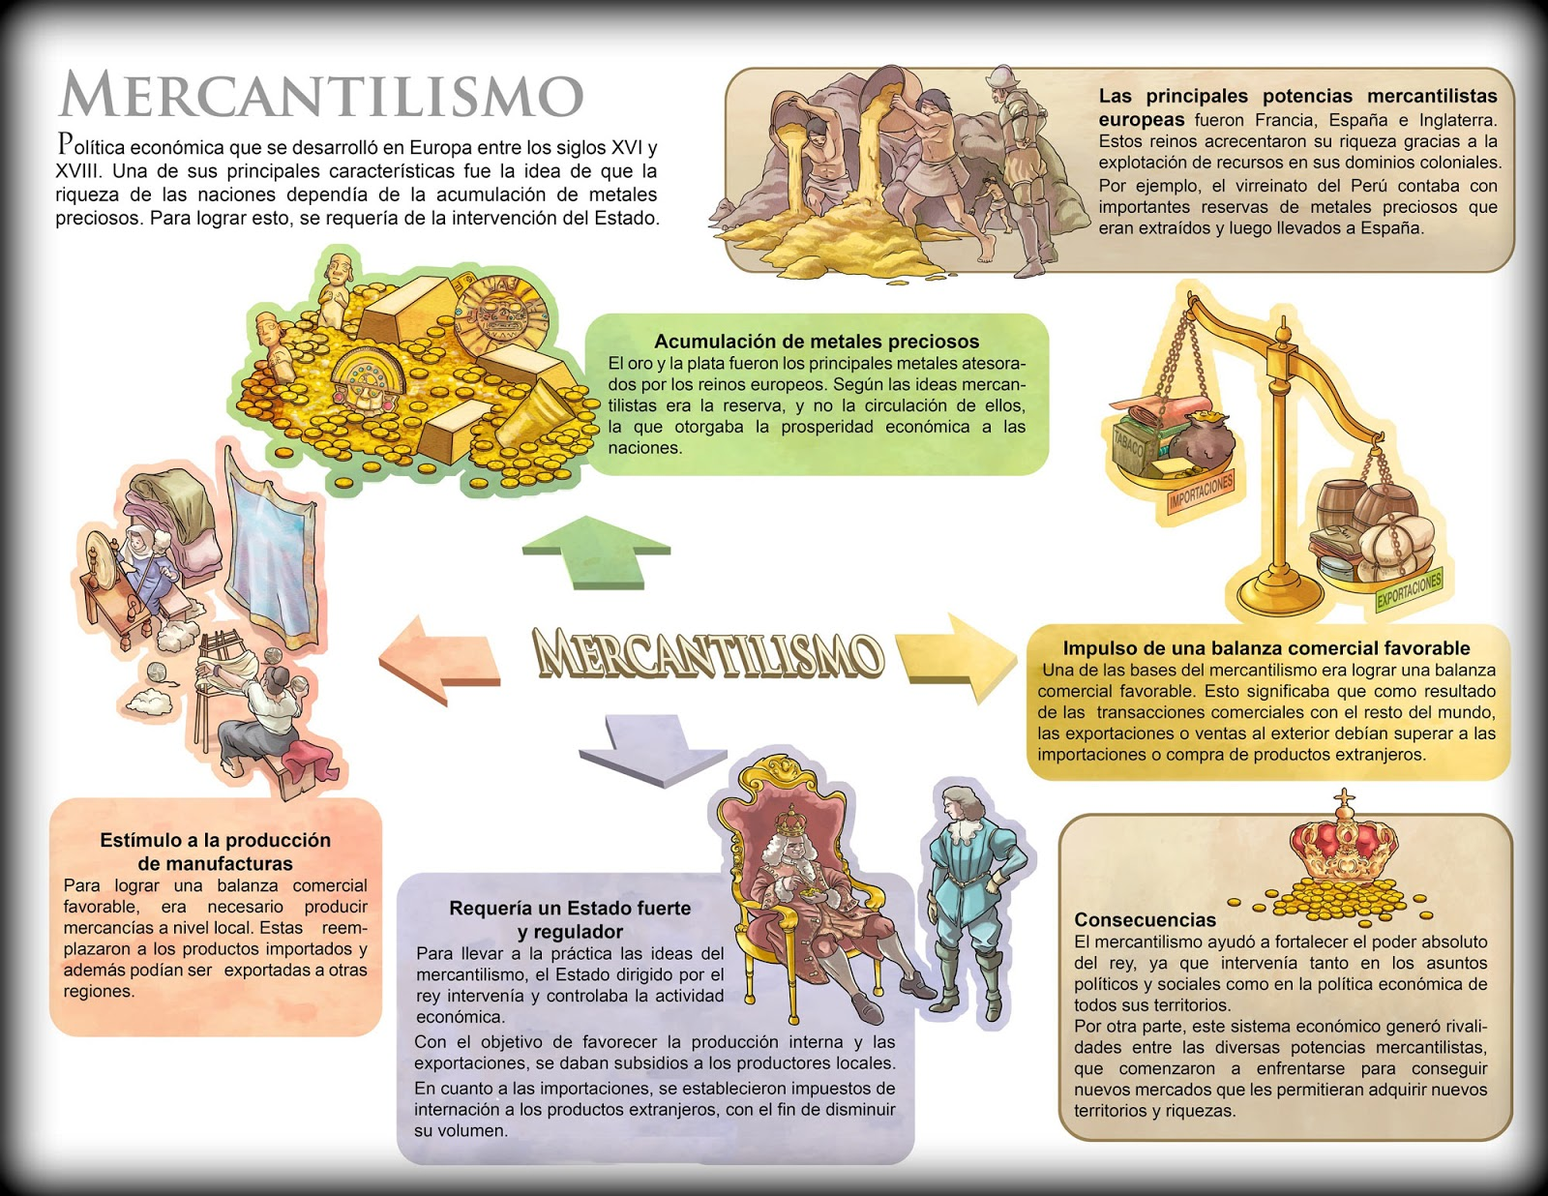

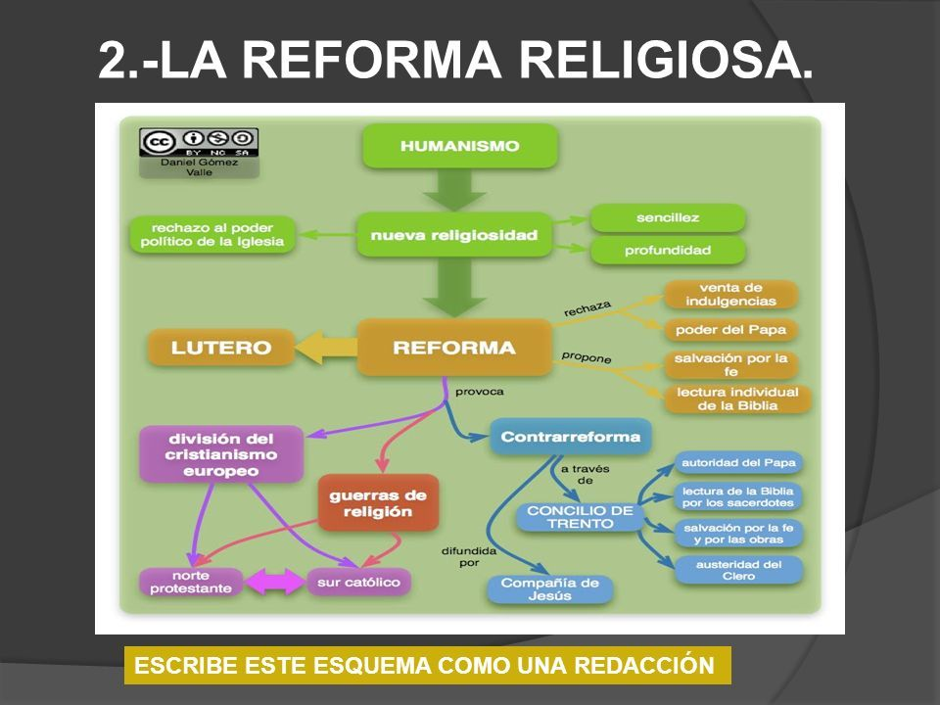
6. Reforma y contrarreforma:

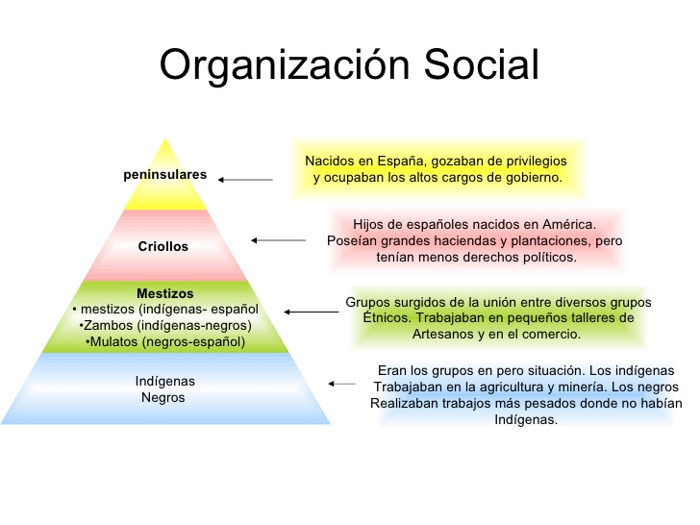
7. La colonia: El proceso de Colonización deriva en un doble propósito el de acumulación de riquezas y el evangelización de los indios. Los que fueron ofrecidos por España al vaticano para devolverlos a dios y enseñarles la doctrina católica. Proceso que estuvo lleno de conflictos por los enseñar la fe católica a punta de latigazos y de hacer trabajar a los indígenas en las minas hasta morir. Surge la primera resistencia en el sur de Chile con el pueblo Mapuche. La composición social de la colonia explica el pensamiento fundamental de los colonizadores respecto de los indígenas americanos. Toma sentido el concepto de Pigmentocracia: ya que al ser más blanco mayores privilegios y a mayor oscurecimiento de la piel podías caer en la esclavitud.

La Guerra de Arauco: Es de los eventos más importantes durante la colonia ya que fue una guerra de 300 años que terminó con los españoles solo por la creación del estado Chileno. Hoy en día podemos ver que aún siguen existiendo conflictos con el pueblo mapuche por el uso y distribución de terrenos mapuches por parte del estado de Chile.
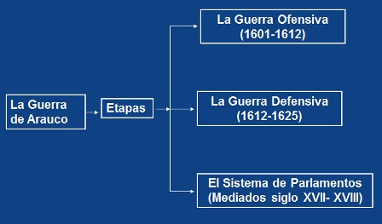
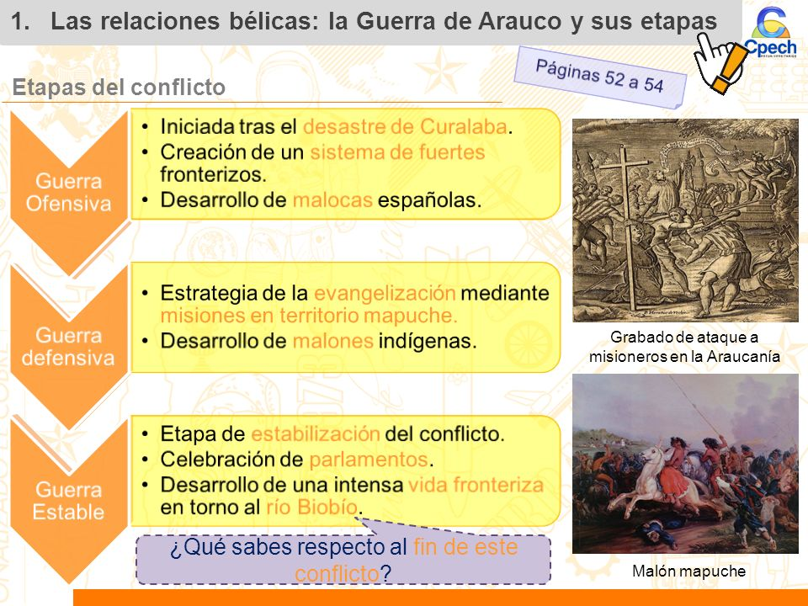

Actividad
- Define con TUS palabras los siguientes conceptos.

- Reforma
- Contrarreforma
- Mercantilismo:
- Guerra de Arauco
- Humanismo:
- Renacimiento:

2. Elabora un tríptico resumiendo los temas presentados con tus palabras.
- Ocupa cada uno de sus espacios (incluyendo la parte de atrás). Ocupa lápices de colores para resaltar títulos.
- Incluye una breve reflexión de lo que te gustó o lo que no de la época Moderna.
ARTICULACIÓN CON ORIENTACIÓN
Cómo sabes durante la próxima semana se evaluarán de manera formativa los contenidos vistos durante este semestre. Te dejo unos tips para que puedas aprovechar de mejor manera tú tiempo y saques provecho a esta semana y lo restante del año escolar.
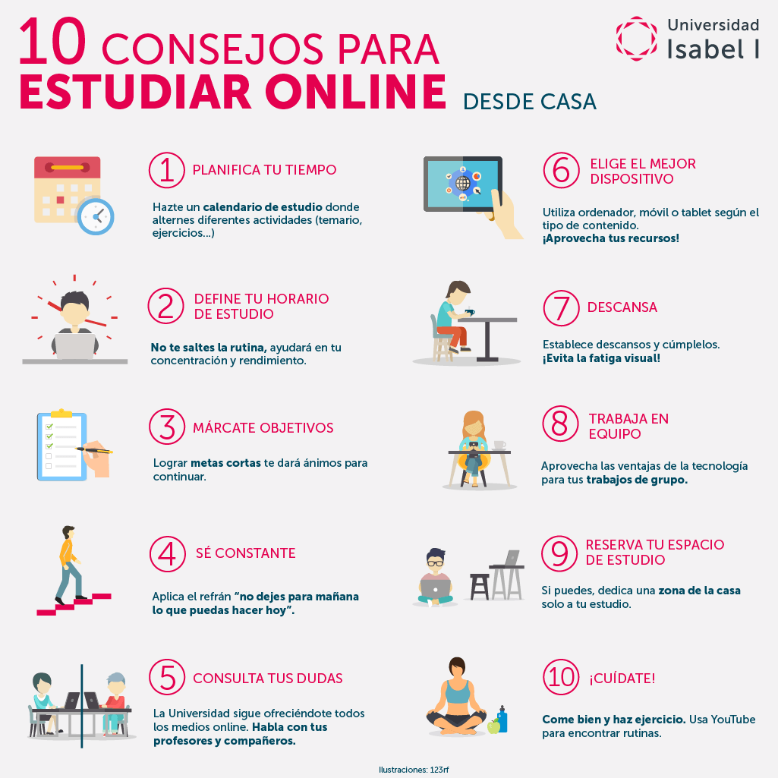

Reflexiona: ¿Cuál de estos tips sientes que más te ayudará a tener éxito en las evaluaciones formativas? ¿Por qué? (puede ser más de uno)

